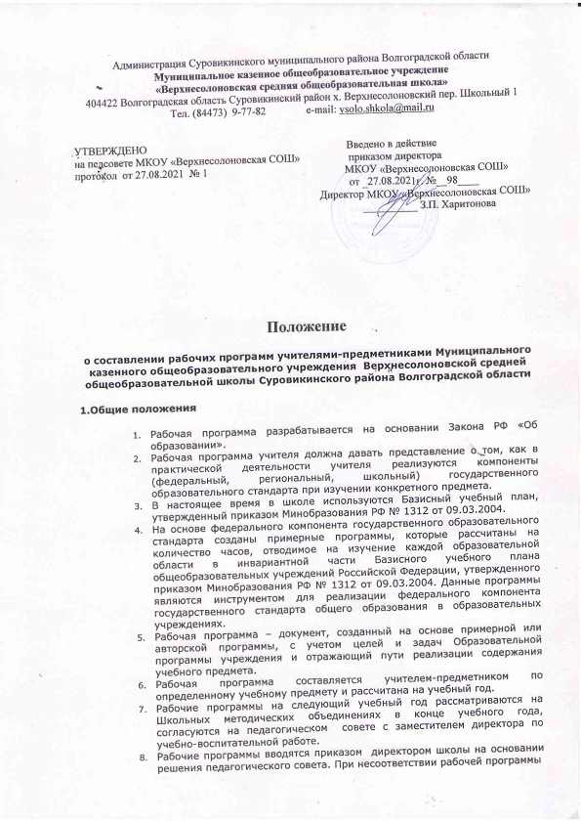

Администрация Суровикинского муниципального района Волгоградской области

**Муниципальное казенное образовательное учреждение**

**Верхнесолоновская средняя общеобразовательная школа**

404422 Волгоградская область Суровикинский район х. Верхнесолоновский пер. Школьный 1

Тел. (84473) 9-77-82 e-mail: [vsolo.shkola@hotbox.ru](mailto:vsolo.shkola@hotbox.ru)

ОКПО 22433461 ОГРН 1023405962800 ИНН/КПП 3430031912/343001001

Введено в действие Утверждено

Приказом директора на педагогическом совете

МКОУ Верхнесолоновской СОШ МКОУ Верхнесолоновской СОШ

от ____________ № _______ протокол от __________№ ______

Директор ________ З.П. Харитонова председатель педсовета

«___» ___________ 2019 г. ___________ Харитонова З.П.

**Положение**

**о составлении рабочих программ учителями-предметниками Муниципального казенного общеобразовательного учреждения  Верхнесолоновской средней общеобразовательной школы Суровикинского района Волгоградской области**

**1.Общие положения**

* 1. Рабочая программа разрабатывается на основании Закона РФ «Об образовании».
  2. Рабочая программа учителя должна давать представление о том, как в практической деятельности учителя реализуются компоненты (федеральный, региональный, школьный) государственного образовательного стандарта при изучении конкретного предмета.
  3. В настоящее время в школе используются Базисный учебный план, утвержденный приказом Минобразования РФ № 1312 от 09.03.2004.
  4. На основе федерального компонента государственного образовательного стандарта созданы примерные программы, которые рассчитаны на количество часов, отводимое на изучение каждой образовательной области в инвариантной части Базисного учебного плана общеобразовательных учреждений Российской Федерации, утвержденного приказом Минобразования РФ № 1312 от 09.03.2004. Данные программы являются инструментом для реализации федерального компонента государственного стандарта общего образования в образовательных учреждениях.
  5. Рабочая программа – документ, созданный на основе примерной или авторской программы, с учетом целей и задач Образовательной программы учреждения и отражающий пути реализации содержания учебного предмета.
  6. Рабочая программа составляется учителем-предметником по определенному учебному предмету и рассчитана на учебный год.
  7. Рабочие программы на следующий учебный год рассматриваются на Школьных методических объединениях в конце учебного года, согласуются на педагогическом совете с заместителем директора по учебно-воспитательной работе.
  8. Рабочие программы вводятся приказом директором школы на основании решения педагогического совета. При несоответствии рабочей программы установленным требованиям, директор школы накладывает резолюцию о необходимости доработки с указанием конкретного срока.
  9. Учителя обязаны сдавать в учебную часть второй экземпляр рабочей программы, с целью использования их учителями – предметниками на момент замещения уроков.

**2.Структура рабочей программы**

* 1. Титульный лист
  2. Пояснительная записка
  3. Минимум содержания образования по разделам
  4. Содержание курса
  5. Критерии оценки
  6. Требования к уровню подготовки обучающихся
  7. Календарно-тематический план
  8. Контрольно – измерительные и дидактические материалы
  9. Информационно – методическое обеспечение.

**3.Содержание программы**

* 1. **Титульный лист должен содержать:**
* Гриф рассмотрения программы на школьном методическом объединении (с указанием даты); гриф согласования программы на педагогическом совете школы (с указанием даты); гриф введения в действие программы (с указанием даты и номера приказа руководителя образовательного учреждения)
* Наименование образовательного учреждения
* Название курса для изучения, которого написана программа
* Указание класса, в котором изучается предмет, курс
* Указание количества часов
* Ф.И.О. учителя
  1. **В тексте пояснительной записки следует указать:**
* нормативные документы, на основе которых разработана рабочая программа;
* на основе какой конкретной программы (примерной, авторской) разработана программа;
* цель и задачи учебного курса;
* внесенные изменения в примерную (авторскую) программу и их обоснование;
* используемый учебно-методический комплект (в соответствии с Образовательной программой учреждения);
* количество часов, на которое рассчитана рабочая программа;
* особенности класса;
* график контрольных и лабораторных работ.
  1. **В блоке минимум содержания образовани**я следует отразить содержание курса в соответствии с Федеральным государственным образовательным стандартом.
  2. **В блоке содержание курса следует указать**тему (раздел), количество часов, отводимые для их изучения; понятия, термины, явления и т.д., изучаемые в данной теме.
  3. **В блоке рабочей программы «Критерии оценки»**необходимо указать критерии оценивания различных форм работы обучающихся на уроке.
  4. **В блоке рабочей программы «Требования к уровню подготовки обучающихся»** следует отразить требования по рубрикам «Знать/понимать», «Уметь», «Использовать приобретенные знания и умения в практической деятельности и повседневной жизни».
  5. **1)В календарно-тематическом плане** должны быть отражены следующие сведения: (для 4-11 классов)

|  |  |  |  |  |  |  |  |  |  |  |  |
| --- | --- | --- | --- | --- | --- | --- | --- | --- | --- | --- | --- |
| п/п | Раздел | Тема урока | Кол. часов | Тип урока | Элементы содержания | Требования к уровню подготовки | Вид контроля | Элементы дополнительного содержа-ния (по необходимости) | Домашние задания | Дата проведения | |
| План | Факт |
|  | | | | | | | | | | | |

**2)В календарно-тематическом плане** должны быть отражены следующие сведения: (для 1-3 классов, работающим по новым ФГОСНОО)

|  |  |  |  |  |  |  |  |  |  |  |
| --- | --- | --- | --- | --- | --- | --- | --- | --- | --- | --- |
| №п/п | Тема | Тип урока | Содержание | Планируемые результаты | | | Ресурсы педагога  (средства обучения: презентации, тренажеры, тест, проект) | Д/З | Дата проведения | |
|  | План | Факт |
| предметные | метапредметные | личностные |  |
|  |  |  |  |  |  |  |  |  |  | |

* 1. **В блоке контрольно - измерительные и дидактические материалы** необходимо указать литературу с издательскими реквизитами или приложить тексты контрольно - измерительных и дидактических материалов, прошнурованных и утверждённых на Городских или Школьных методических объединениях.
  2. **В блоке информационно- методическое обеспечение** следует указать учебники, справочную литературу с указанием издательских реквизитов, название периодических печатных изданий с указанием даты и номера выпуска, название и адреса электронных ресурсов, которые используются учителями в учебном процессе.